¿Quién comió el Queso de la Reina?
Objetivos:
En esta simulación tendrás que examinar la evidencia de la escena del crimen para determinar quién es responsable de comerse el Queso importado especial Lindbergher de la Reina.
Además tendrás que realizar el proceso de electroforesis y de obtención de la huella genética de ADN.

INFORME POLICIAL DEL INCIDENTE

Datos de incidente
Tipo de incidente: |  | Robo |  |  |  | Situación de la denuncia |  | pendiente de resultados de ADN
Procesado por: |  | Wiggam (Inspector) |  |  |  | Otros Oficiales: |  | Oficial Long Island Gase
Tipo de propiedad: | Queso especial |  |  | Nombre del dueño |  |  | Reina Isabel
Marca: | Lindbergher |  |  | Valor estimado: |  |  | 12.000 €

Propiedad

Datos del robo
Método de Entrada:
Desconocido, ninguna evidencia de la fuerza en puertas ni ventanas.
Descripción de los Hechos:
El queso fue robado supuestamente del aposento de la Reina durante la noche.
El queso fue registrado como un regalo de un diplomático chino. El oficial Long Island Gase extendió el polvo para huellas dactilares en la escena del crimen y no encontró ninguna huella sobre la mesa o las puertas. La criada declaró que se habían limpiado los muebles más temprano. El queso permanecía en una repisa del dormitorio, y su mitad había sido comida. Se obtuvieron fotografías del medio queso mordisqueado y se mandaron al laboratorio para realizar pruebas adicionales. Edna N. Zime, el técnico de laboratorio dijo que se podían obtener muestras de la saliva de las impresiones de dientes en el queso que quedó sin comer.

Datos sospechosos
Sospechoso Nº: 1
Nombre: Princesa Doble Elix
Descripción de los hechos: La princesa fue vista entrando el lugar de los hechos temprano por la tarde. Es conocido de sobra su pasión por el queso.
Sospechoso Nº: 2
Nombre: Electra Foresis
Descripción de los hechos: Electra estuvo implicada recientemente en una relación sentimental con el diplomático chino que diversas fuentes confirman que terminó mal. Su móvil puede haber sido sabotear el regalo de diplomático a la Reina.
Sospechoso Nº: 3
Nombre: Ada Nueve
Descripción de los hechos: Ada fue la criada a cargo de limpiar el lugar de los hechos. Ella tuvo acceso al queso.
Sospechoso Nº: 4
Nombre: Tic Genético
Descripción de los hechos: El Sr. Genético es el líder del sindicato local de Fabricantes de Queso, él deseaba que la Reina Isabel tuviera queso por todos sitios (pero fabricado por su sindicato).

Datos de Laboratorio de crimen
Investigador de Laboratorio de crimen | R. Renee |  | Técnico de laboratorio | Edna N. Zime
Evidencia Recibida | Bolsa plástico con trozos de queso |  | Procedimientos utilizados | Extracción de ADN  Reacción en cadena de Polimerasa  Análisis de restricción de ADN
Informe del procedimiento: Después de que recibir el paquete con la bolsa de plástico marcada en la escena del crimen, el ADN fue extraído de la muestra.
El ADN fue amplificado utilizando la reacción en cadena de polimerasa. Se aisló el ADN procedente de los cuatro sospechosos y se los comparó con los de ADN procedente del escenario del crimen y obtenido del análisis de restricción.
Resultados: Ir a Evaluación de Evidencias de ADN

Evaluación de Evidencias de ADN
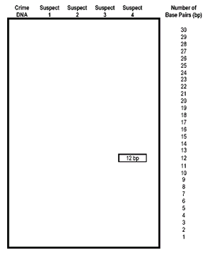
1. Gire sus tiras de papel (ADN secuencia) para que el lado con las bases esté frente a usted. La enzima de la restricción corta siempre cuando encuentra la secuencia C C G G, siempre cortando entre la C y el G. Marque el reverso de las tiras con el número sospechoso para que usted no los confunda después de cortar. Utilice las tijeras para para cortar la sucesión de ADN en los puntos C C G G.
2. Cuente el número de pares de bases (bp) en cada fragmento de ADN que usted creó. Escriba el número de pares de bases en el reverso del fragmento de ADN.
3. Haga un gráfico ampliado como el que se muestra. Su Profesor le facilitará el papel para ello. Utilice una regla para asegurar que las longitudes sean uniformes.
4. Marque sus fragmentos de ADN en el gráfico, utilizando el número de pares de bases como una pauta para la colocación del fragmento.
5. Compare el ADN de la escena del crimen ADN con el de los sospechosos e indique en su gráfico, que sospechoso es culpable de comer el queso.
ANÁLISIS
1. En su gráfico, marque los extremos con(+) el positivo y el negativo con(-). Rodee el sospechoso ADN que empareje el ADN con el de la escena del crimen y escribe su nombre sospechoso.
2. Para cada una de las tareas siguientes realizadas en la actividad, describa lo que ellos simulan realmente.
- Cortar el ADN en fragmentos:
- Marcar el ADN en el papel grande:
3. Para cada palabra abajo, describe cómo se relacionan con la obtención de Huellas gennéticas de ADN:
- Reacción en cadena de la Polymerasa
- Electroforesis en Gel
- Enzima de restricción
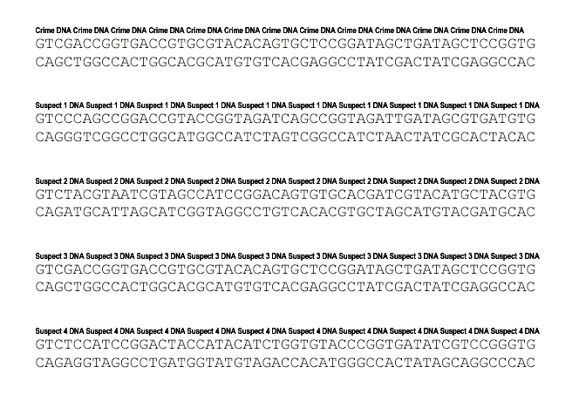

http://www.biologycorner.com/worksheets/who_ate_the_cheese.html

